**APRENDIENDO ANDROID STUDIO PARA CREAR UNA APLICACIÓN PARA RESTAURANTES**

Juan Matías Pichihua Huaman

**Universidad nacional José maría Arguedas**

**Resumen**

La idea surge a través del ingeniero a cargo del curso en donde nos da la oportunidad de aprender algo nuevo y conocer a profundidad para crear aplicaciones, este proyecto surge gracias a la necesidad de aprender Android Studio.

La aplicación surge con la necesidad de implementar ofrecer un servicio nuevo que sea más eficiente utilizando la tecnología. De repente nos da ganas de comer o en algunos casos nos ponemos de acuerdo para ir ya sea en familia, amigos o en casos muy especiales. Lo primero que hacemos es escoger el lugar donde consumir, mayormente las personas van a lugares cuando otros los ha recomendado o en algunos casos van a probar la sazón a los diferentes restaurantes que puede haber en Andahuaylas.

Actualmente las empresas que prestan este tipo de servicio tienen deficiencias en atención rápido, supongamos que un cliente escoge un lugar donde consumir, al llegar se puede encontrar con varios problemas que pueden suceder, primero podría ser que no haya mesas disponibles lo cual va generar molestia al cliente y lo otro podría ser que las personas que laboran en el restaurantes estén sumamente ocupados por lo tanto se demora mucho en hacer presente la carta lo cual va generar la incomodidad y la desesperación por parte de los clientes, de repente al cliente le apetece una chicha, bebida, gaseosa, etc. Tendría que llamar nuevamente al personal que labora en restaurante para hacerle llegar su petición, esta rutina se podría cambiar y mejorar con la finalidad de facilitar al cliente, ofreciendo nuevas alternativas al consumidor y aprovechando la ayuda de la tecnología móvil para realizar pedidos y reservas.

**Palabra clave:**

**Desarrollo de una aplicación personalizada.**

**Introducción**

La republica (2015) informa que en Latinoamérica tiene un desempeño marcado con relación al consumo electrónico, hay una proyección del 8.2 % de crecimiento para el año 2018.

Según las estadísticas que muestran en encuesta en el año 2016 por Instituto Nacional de Estadifica e Informática la tenencia de teléfono fijo y/o celular de cada 100 hogares, 59 tienen telefonía móvil, 2 únicamente telefonía fija, 30 tienen ambos: móvil y fija y 9 hogares no cuentan con ninguno de ellos. Al comparar con similar trimestre del año anterior, se observa que aumenta en 1,8 puntos porcentuales los hogares que tienen telefonía fija y telefonía móvil, al pasar de 27,7% a 29,5%; mientras que se reducen los hogares que cuentan solo con telefonía fija en 0,8 punto porcentual. Los hogares que cuentan con solo telefonía móvil no presentan variación.

Se puede observar que existe un crecimiento en el servicio de restaurante y hay una tendencia y crecimiento en el uso de los teléfonos inteligentes.

Aprovechando el uso de los teléfonos inteligentes en donde restaurante e internet es la nueva canal de comercialización se va desarrollar una aplicación web móvil para realizar reservas y reducir el tiempo de atención.

**Herramientas de desarrollo**

la aplicación fue desarrollada en Android Studio.

**Android studio**

Android Studio está basado en IntelliJ IDEA, un IDE para Java de Jetbrains, así que no empiezan de cero: de hecho, la base es realmente buena. Sobre eso han desarrollado características específicas para desarrollar en Android. Por ejemplo, Android Studio ofrece la posibilidad de ver en directo los cambios al diseño de las aplicaciones en las diferentes resoluciones que soporta Android. La misma interfaz nos permite ver cómo aparece la aplicación con cada traducción (Guillermo,2013)

**Java sdk**

La escritura de aplicaciones y applets de Java necesita herramientas de desarrollo como JDK. JDK incluye Java Runtime Environment, el compilador Java y las API de Java. Familiarizarse resulta fácil para los programadores nuevos y con experiencia.

**Staruml**

Es una herramienta para moldeamiento en los estándares de UML, es un leguaje grafico para visualizar, graficar, especificar, etc. nos sirve para realizar diagrama de casos de uso.

**Análisis De Requerimiento**

**Requerimiento Funcional**

A continuación, se listarán las declaraciones de los servicios que va proporcionar el juego, la forma en que la aplicación debe reaccionar a las entradas y la forma en que la aplicación debe comportarse en situaciones particulares.

La aplicación permitirá:

|  |  |
| --- | --- |
| **REQUERIMIENTOS FUNCIONALES** | |
| RF1 | Registrar al cliente. |
| RF2 | Actualizar registro de cliente. |
| RF3 | Generar reserva |
| RF4 | Modificar reserva |
| RF5 | Cancelar reserva |
| RF6 | Generar pedido |
| RF7 | Registrar lista de la carta del menú |
| RF8 | Notificaciones al correo electrónico o mensaje de texto al celular del encargado de reserva (Alerta de anticipación) |
| RF9 | Configurar cantidad de personas para reservas por hora de acuerdo al día seleccionado |
| RF10 | Notificar al realizar la reserva la conformidad de la recepción |
| RF11 | Notificar al cliente antes de realizar la reserva si se ha sobrepasado a la cantidad indicada para reservas |
| RF12 | Permitir al responsable del área de reservas modificar las reservas correspondientes |
| RF13 | Facilitar al cliente la carta de los restaurantes. |

**Requerimiento no Funcional**

Se va describir atributos de la aplicación y el ambiente en donde se va desarrollar y/o ejecutar el juego, Las restricciones de los servicios o funciones ofrecidos por la aplicación. Incluyen sobre el proceso de desarrollo y estándares. Normalmente apenas se aplican a características o servicios individuales del juego.

La aplicación tendrá las siguientes restricciones:

* Para los usuarios:
* Usabilidad debe ser fácil de usar, con ayudas e interfaces intuitivas.
* Seguridad el ingreso a la aplicación será con previo registro y usuarios definidos.
* Adaptabilidad la aplicación deberá funcionar en celulares inteligentes(adroide) y también en pc de escritorio.

**Metodología de Desarrollo**

**metodología ágil para el desarrollo de software móvil.**

Aunque muchas metodologías ágiles han sido revisadas en la literatura durante la última década, casi ninguna se ha centrado en los requerimientos tan específicos que el desarrollo móvil necesita. Como se verá a continuación, las metodologías ágiles poseen ciertas propiedades que las hacen totalmente aplicables al dominio del software en los móviles. En se identifican los métodos ágiles como la solución potencial para el desarrollo de software en móviles. Se apoya en las bases (home ground) haciendo un análisis comparativo para probar la idoneidad de los métodos ágiles sobre el desarrollo de software para móviles (Blanco et. al, 2009).

**Mobile -D**

Se podría pensar que Mobile-D es una creación un tanto antiguo, ya que se desarrolló como parte de un proyecto finlandés, ICAROS, allá por 2004. Sin embargo, creemos que vale la pena mencionarlo por dos razones. Primera: fue creado mediante un proyecto de cooperación muy estrecha con la industria. El grueso del trabajo fue realizado por los investigadores del VTT. Aun así, la metodología de diseño se elaboró con una participación importante de las empresas de TI finlandesas. Tal como se puede ver en los experimentos que se han documentado esto consiguió que la investigación llevada a cabo no se alejara demasiado de las reglas de desarrollo de las aplicaciones comerciales

Segundo, Mobile-D es una mezcla de muchas técnicas. Tal como se verá luego, los investigadores no dudaron en echar mano de las prácticas habituales de desarrollo software. Pero, al mismo tiempo, consiguieron crear una contribución original para el nuevo escenario del desarrollo de aplicaciones para sistemas móviles. Creemos que este ejemplo ilustra perfectamente cómo se pueden usar conjuntamente diferentes metodologías y técnicas en el contexto del desarrollo ágil.

En las siguientes subsecciones hablamos de la motivación del proyecto los fundamentos de la metodología y los experimentos prácticos que se llevaron a cabo durante la investigación.

**Especificaciones de casos de uso**

**Actores**

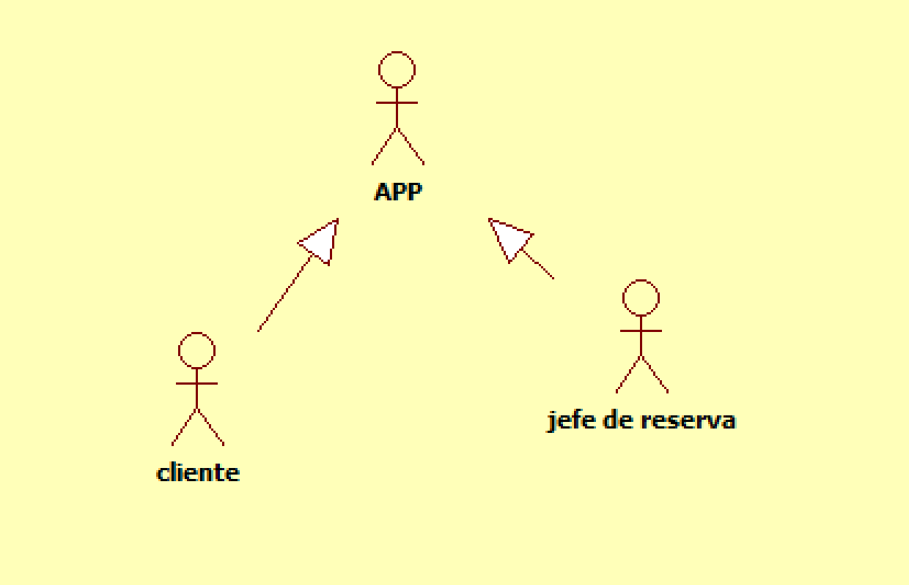

**Descripción de autores**

|  |  |
| --- | --- |
| Actores | Descripción |
| Jefe de reserva | Usuario encargado de administrar las reservas y pedidos, también de realizar las configuraciones respectivas para el aplicativo móvil. |
| cliente | El usuario que dará uso del aplicativo móvil, para registrarse, realizar las reservas y pedidos en el restaurante. |

**Diagrama de casos de uso**

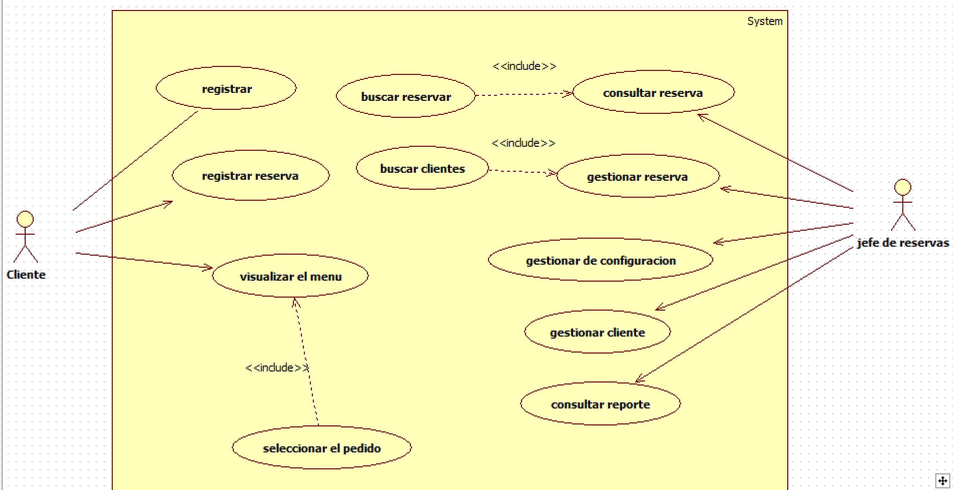

**Resultados**

El proyecto desarrollado no cumplió con los objetivos trazados.

**Algunas pruebas de la aplicación**

Logueo y bienvenido selección de mesa

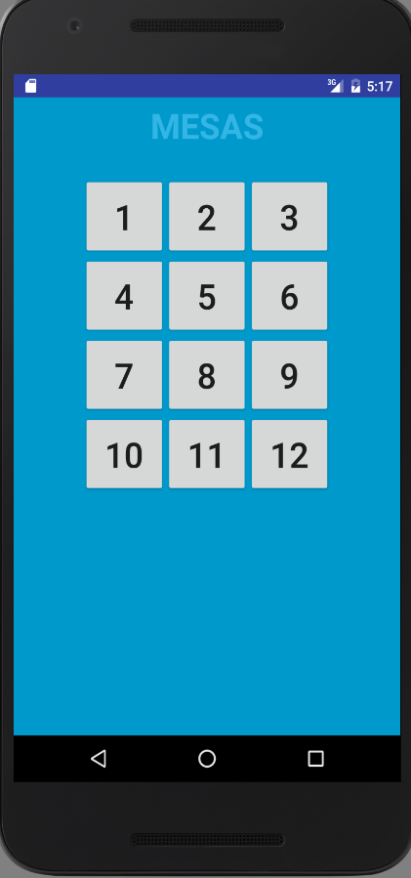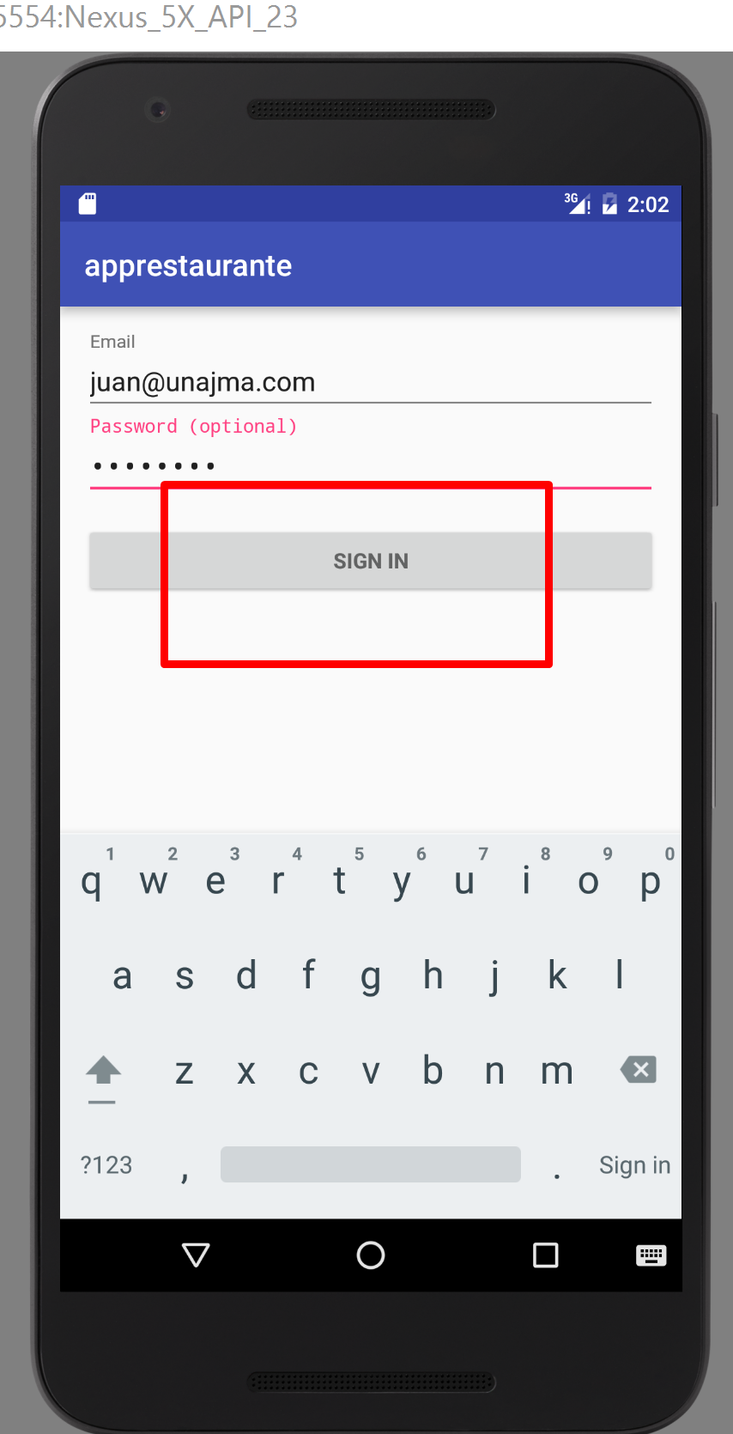

confirmación de pedido un mensaje en donde dice su orden está siendo preparado

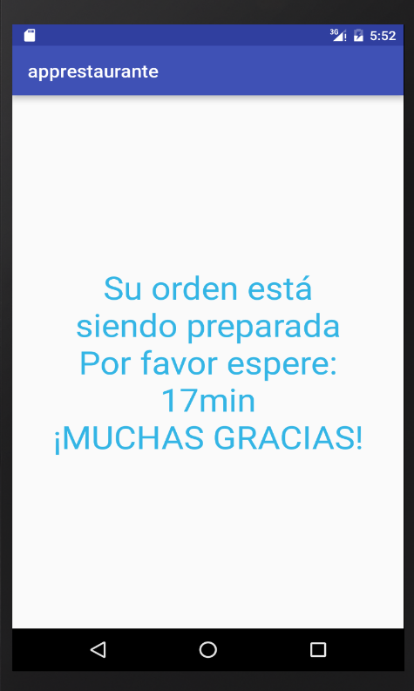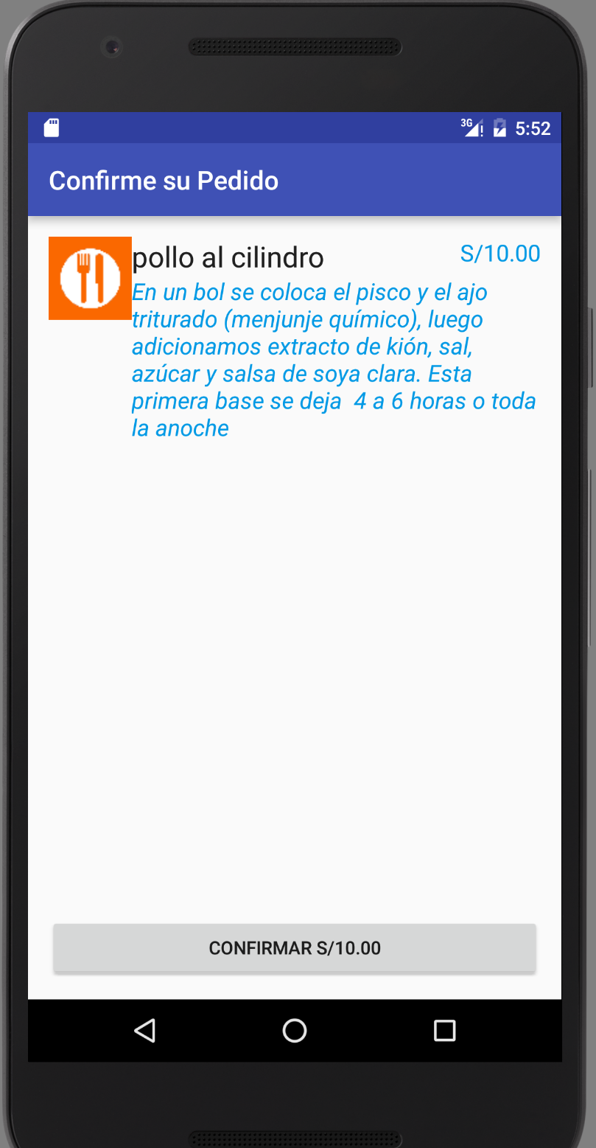

**Conclusión**

Gracias al desarrollo de este proyecto se ha conseguido aprender una nueva plataforma que no había estudiado ni trabajado en la carrera el inconveniente que tuve es que no se aprendió al 100% aun me falta seguir practicar como para hacer conexión a la base de datos.

Aprendiendo tanto sobre el funcionamiento interno de la plataforma, como sobre las distintas técnicas para desarrollar aplicaciones compatibles con diferentes sistemas operativos. De igual manera el estudio que he llevado a cabo sobre el lenguaje, ha supuesto que aumente mi interés personal por esta materia, descubriendo un mercado emergente en el cual se están realizando cada vez más investigaciones y trabajos, y que muy probablemente se expanda en los próximos años debido la gran demanda de este tipo de comunicación existente en la sociedad actual. Uno de los principales contratiempos que he encontrado durante la realización de este proyecto, es el tener que trabajar con tutoriales y demora mucho tiempo en ver todas las herramientas que tiene este lenguaje aparte de ello yo usaba el lenguaje php y migrar a java se me hizo complicado, con el inconveniente añadido de poseer una terminología propia y contar con una escasa documentación. Esto ha supuesto el tener que realizar un gran esfuerzo por mi parte, para poder conocer el funcionamiento del mismo de forma que pudiese hacer uso de los servicios que ofrecía.

**Agradecimiento**

A mi familia.

**Referencias**

1. Aprender a programar Android

<http://www.aprendeaprogramarandroid.com/manual-android-studio-principiantes/>

1. Documentación Español

<http://www.tutorialesprogramacionya.com/javaya/androidya/androidstudioya/>

1. Ejemplos de otros proyectos

<http://www.uma.es/media/tinyimages/file/android_ed2.pdf>

1. Página oficial de Android Studio

[https://developer.android.com/studio/index.html](https://developer.android.com/studio/index.html%20)

|  |  |  |  |
| --- | --- | --- | --- |
| *nombre* | *E-mail* | *dirección* | *institución* |
| *Juan Matías Pichihua Huamán* | *Jhonsjn12@gmail.com* | *Av. Malinas S/N* | *Universidad nacional José María Arguedas* |

**Datos de contacto**